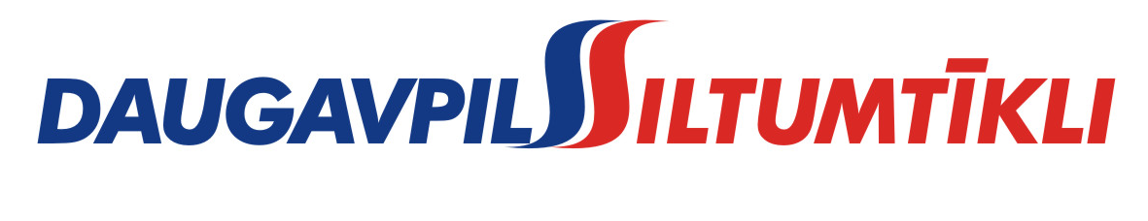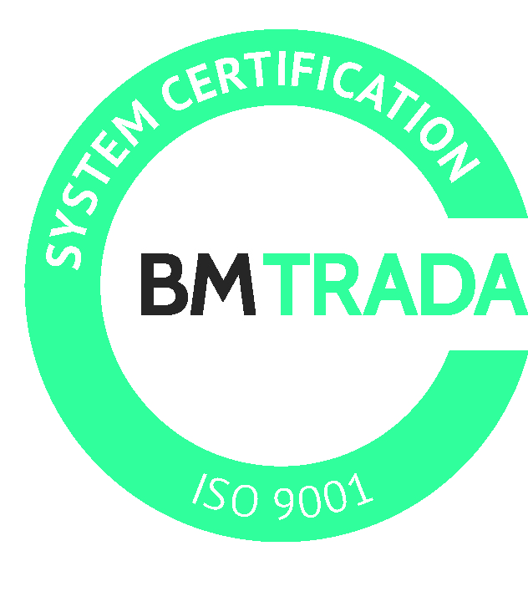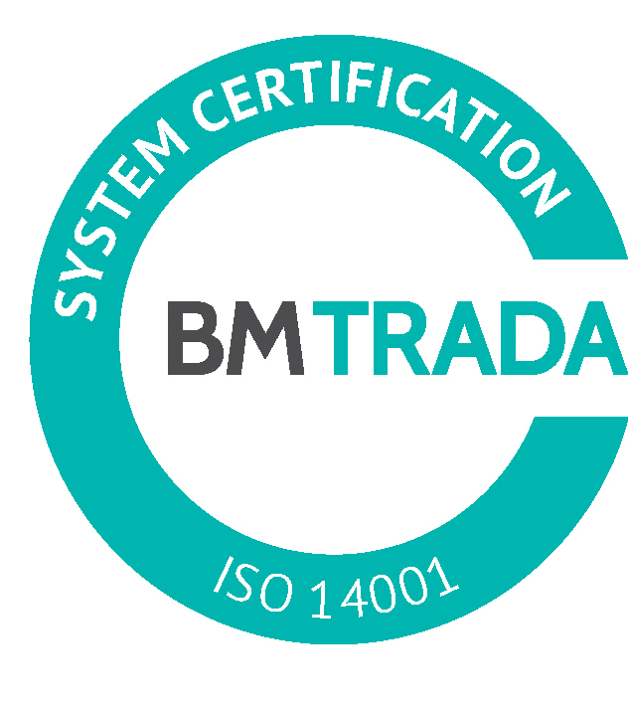
2017.gada 8.septembrī Nr. DS/2017/20

PAS „Daugavpils siltumtīkli” reg.nr.41503002945 juridiskā adrese 18.novembra ielā 4, Daugavpils, rīkotajā iepirkumā “Kokskaidu granulu piegāde”, iepirkuma identifikācijas numurs-DS/2017/20, par uzvarētāju tika atzīts SIA “Lessmi S” reg.nr.41503065796 juridiskā adrese Kr.Valdemāra iela 10-7, Daugavpils, LV-5401.
Iepirkuma ietvaros tika iesniegti septiņi piedāvājumi, no kuriem iepirkumu komisija pieņēma lēmumu atzīt par uzvarētāju SIA “Lessmi S” ar summu EUR 102,99 bez PVN par vienu kokskaidu granulu tonnu.
Līguma slēgšanas tiesības SIA “Lessmi S” tiks piešķirtas pēc PAS „Daugavpils siltumtīkli” akcionāru sapulces piekrišanas, pamatojoties uz LR likuma „Publiskas personas kapitāla daļu un kapitālsabiedrību pārvaldības likuma” 118.panta piektās daļas 2.punktu.

